|  |  |  |
| --- | --- | --- |
| МИНОБРНАУКИ РОССИИ | | |
| Федеральное государственное автономное  образовательное учреждение высшего образования  «Пермский государственный национальный  исследовательский университет» | | |
|  | Институт компьютерных наук и технологий | |
| **ОТЧЁТ**  по индивидуальной работе №1  по дисциплине «Языки программирования»  Вариант 4 | | |
|  | | Работу выполнил  студент группы ПМИ-9,10-2023 1 курса  Кулаков М.И.  «23» января 2024 г. |
| Работу проверил  ______________ Фамилия И.О.  «___» _________ 2024 г. |
| Пермь 2023 | | |

СОДЕРЖАНИЕ

Постановка задачи 3

Алгоритм решения 3

Тестирование 3

Код программы 3

Инструкция по применению стилей и оформлению работы 4

# Постановка задачи

Создать файл записей, в котором хранится информация о владельцах автомобилей:

1. фамилия,

2. имя,

3. отчество,

4. регистрационный номер автомобиля (пример формата номера – К392НР)

5. марка автомобиля,

6. объём двигателя,

7. год выпуска

8. год постановки на учёт

Разработать и реализовать программу "Учёт в ГИБДД",

которая считывает исходную информацию и позволяет на основе неё создавать следующие отчёты:

1. Полный список всех автомобилистов, который будет отсортирован следующему ключу: год постановки на учёт (по убыванию) + фамилия владельца (по возрастанию).

2. Список всех владельцев автомобилей указанной марки (вводится с клавиатуры), отсортированный по следующему ключу:

год выпуска (по убыванию) + объём двигателя (по возрастанию) + фамилия (по возрастанию).

3. Список всех владельцев автомобилей с годом выпуска ранее заданного (вводится с клавиатуры), отсортированный по следующему ключу:

год выпуска (по убыванию) + марка автомобиля (по возрастанию).

Создать базу автовладельцев, включающую не менее 25 записей и на основе неё сформировать все указанные списки (можно использовать вложенные списки и словари) и на основе неё сформировать все указанные списки. Взаимодействие с базой данных обеспечивается отдельными функциями – добавление/удаление/изменение записи,

вывода на экран всей базы и отдельно сформированных списков. Интерфейс пользователя удобнее организовать в виде меню с выбором соответствующего действия. В программе обязательно наличие дружественного интерфейса и защиты от некорректного пользовательского ввода. База должна содержать такие записи, чтобы во всех списках явно прослеживался заданный вид сортировки по всем ключам. Для сортировки записей будет использоваться сортировка обменом

# Алгоритм решения

1. Создание файла, содержащего в себе не менее 25 записей с информацией о водителях.

2. Создание функции first_check для проверки корректности данных файла с записями

для дальнейшей работы программы с ними.

3. Создание функции main_menu для взаимодействия с пользователем и переходом к работе с отчётами, работе с данными файла и функцией выхода.  
  
4. Создание функции reports для выбора нужного нам отчёта.

5. Создание функции report_1 для формирования отчёта по этому условию:

(1. Полный список всех автомобилистов, который будет отсортирован следующему ключу: год постановки на учёт (по убыванию) + фамилия владельца (по возрастанию).)

6. Создание функции report_2 для формирования отчёта по этому условию:

(Список всех владельцев автомобилей указанной марки (вводится с клавиатуры), отсортированный по следующему ключу:

год выпуска (по убыванию) + объём двигателя (по возрастанию) + фамилия (по возрастанию).)

7. Создание функции report_3 для формирования отчёта по этому условию:  
 (3. Список всех владельцев автомобилей с годом выпуска ранее заданного (вводится с клавиатуры), отсортированный по следующему ключу:

год выпуска (по убыванию) + марка автомобиля (по возрастанию).)

8. Создание функции database для выбора нужного нам действия при работе с данными файла.  
  
9. Создание функции add_str_database для добавления новой записи в файл с записями, содержащими информацию о водителях.

10. Создание функции del_str_database для удаления одной строки из файла с записями, содержащими информацию о водителях.

11. Создание функции change_str_database для изменения одной строки из файла с записями, содержащими информацию о водителях.

12. Создание функции check для проверки записей в файле. Функция используется в началае, при работе first_check, которая проверяет корректность записей в файле перед работой с ними и при работе функций add_str_database и change_str_database.  
  
13. Тестирование программы, отладка работы, устранение неполадок

# Тестирование

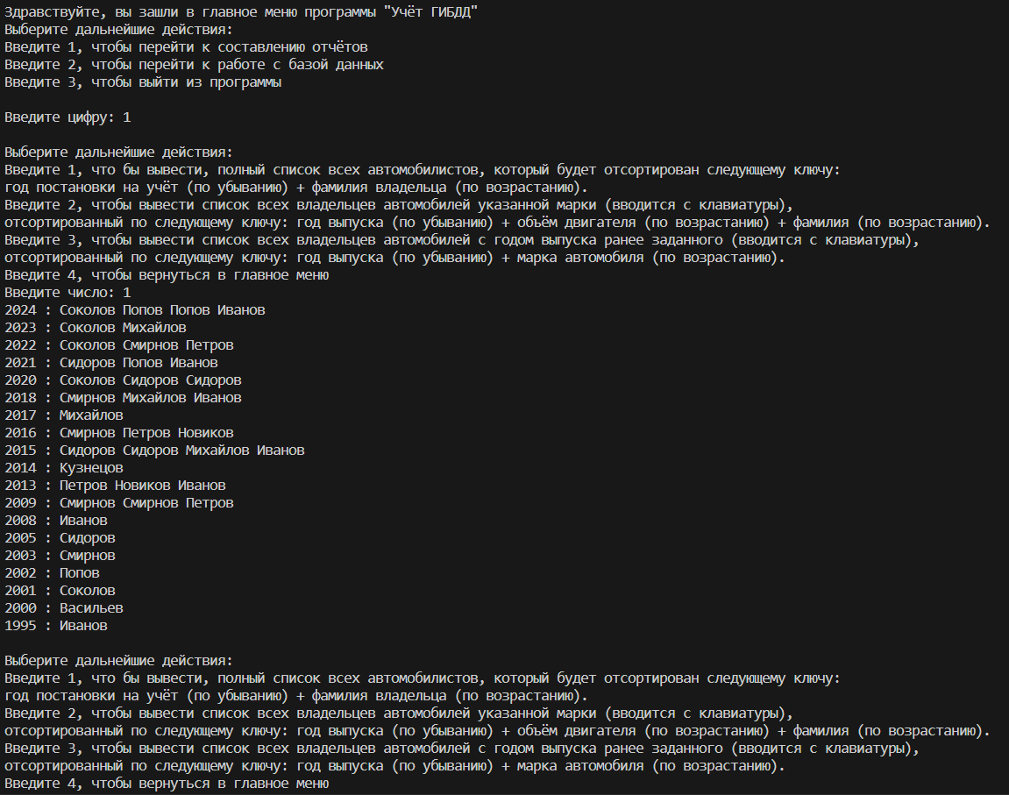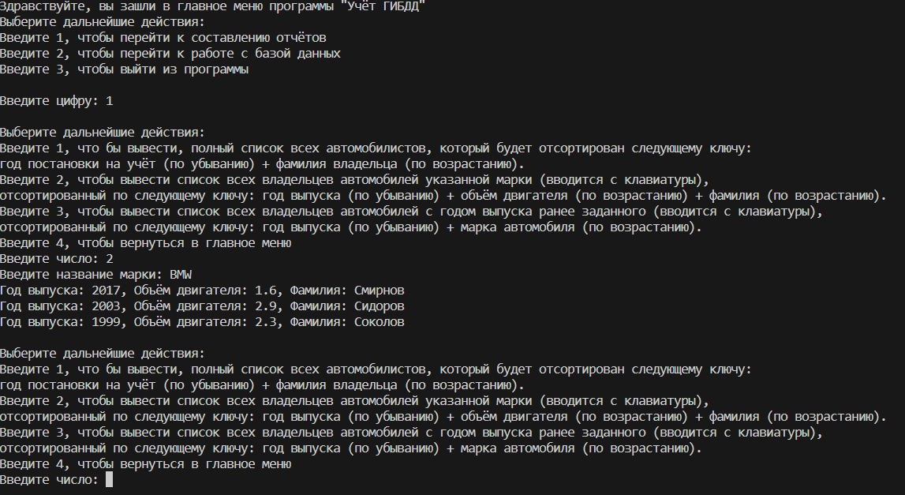

# 

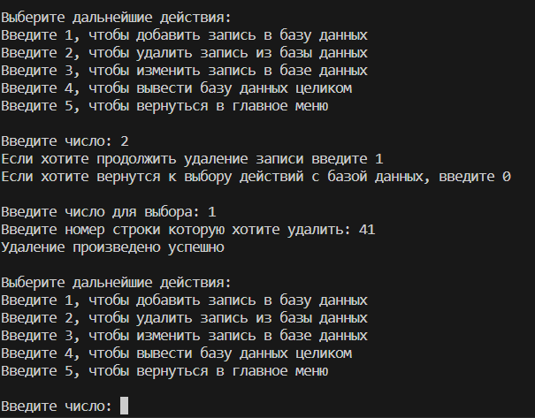

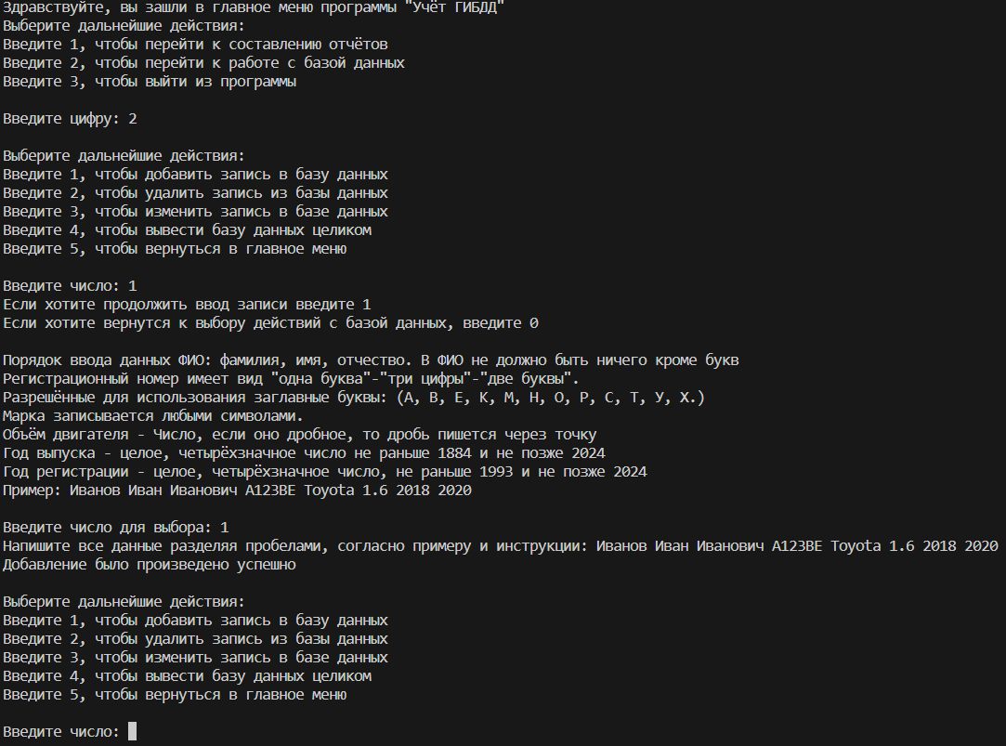

# Код программы

numbers = ['0', '1', '2', '3', '4', '5', '6', '7', '8', '9', 0, 1, 2, 3, 4, 5, 6, 7, 8, 9]

letters = ['A', 'А', 'B', 'В', 'E', 'Е', 'М', 'M', 'Н', 'H', 'О', 'O', 'P', 'Р', 'C', 'С', 'T', 'Т', 'У', 'Х', 'X', ]

def first_check(f_check):

"""

Функция first_check осуществляет первичную проверку данных. В случае, если f_check равен 2, выводит сообщение о некорректности данных.

Если длина данных в файле 'data.txt' меньше 25 строк, также выводит сообщение об ошибке.

После проверки данных вызывает check для каждой строки данных.

После окончания проверки вызывает main_menu.

"""

with open('data.txt', 'r', encoding="utf-8") as file:

data = file.readlines()

if len(data) < 25:

print('Строк в файле меньше, чем 25')

file.close()

exit

else:

for i in range(0, len(data)):

error = check(data[i], f_check)

if error == 2:

break

if error == 2:

print('Данные в файле не корректные')

return None

else:

main_menu(0)

def main_menu(f_check):

"""

Функция main_menu представляет главное меню программы "Учёт ГИБДД".

Организует взаимодействие пользователя с программой, предлагая выбор дальнейших действий.

В зависимости от выбора выполняет соответствующую функцию.

"""

print('Здравствуйте, вы зашли в главное меню программы "Учёт ГИБДД"',

'\nВыберите дальнейшие действия:',

'\nВведите 1, чтобы перейти к составлению отчётов',

'\nВведите 2, чтобы перейти к работе с базой данных',

'\nВведите 3, чтобы выйти из программы',

'\n')

try:

choise_n = int(input('Введите цифру: '))

except ValueError:

print('Вы ошиблись при вводе, попробуйте ещё раз')

main_menu(f_check)

else:

if choise_n == 1:

reports(f_check)

elif choise_n == 2:

database(f_check)

elif choise_n == 3:

exit

else:

print('Вы ошиблись при вводе, попробуйте ещё раз')

main_menu(f_check)

def reports(f_check):

"""

Функция reports предоставляет пользователю действия для работы с отчетами.

После выбора действия осуществляет вызов соответствующей функции.

"""

print('\nВыберите дальнейшие действия:',

'\nВведите 1, что бы вывести, полный список всех автомобилистов, который будет отсортирован следующему ключу:',

'\nгод постановки на учёт (по убыванию) + фамилия владельца (по возрастанию).',

'\nВведите 2, чтобы вывести список всех владельцев автомобилей указанной марки (вводится с клавиатуры),',

'\nотсортированный по следующему ключу: год выпуска (по убыванию) + объём двигателя (по возрастанию) + фамилия (по возрастанию).',

'\nВведите 3, чтобы вывести список всех владельцев автомобилей с годом выпуска ранее заданного (вводится с клавиатуры),',

'\nотсортированный по следующему ключу: год выпуска (по убыванию) + марка автомобиля (по возрастанию).',

'\nВведите 4, чтобы вернуться в главное меню')

try:

choise_n = int(input('Введите число: '))

except ValueError:

print('Вы ошиблись при вводе, попробуйте ещё раз')

reports(f_check)

else:

if choise_n == 1:

report_1(f_check)

elif choise_n == 2:

report_2(f_check)

elif choise_n == 3:

report_3(f_check)

elif choise_n == 4:

main_menu(f_check)

else:

print('Вы ошиблись при вводе, попробуйте ещё раз')

reports(f_check)

def database(f_check):

"""

Функция database позволяет пользователю осуществлять работу с базой данных.

В зависимости от выбора вызывает соответствующую функцию для добавления, удаления, изменения записей или просмотра базы данных целиком.

"""

print('\nВыберите дальнейшие действия:',

'\nВведите 1, чтобы добавить запись в базу данных',

'\nВведите 2, чтобы удалить запись из базы данных',

'\nВведите 3, чтобы изменить запись в базе данных',

'\nВведите 4, чтобы вывести базу данных целиком',

'\nВведите 5, чтобы вернуться в главное меню',

'\n')

try:

choise_n = int(input('Введите число: '))

except ValueError:

print('Вы ошиблись при вводе, попробуйте ещё раз')

database(f_check)

else:

if choise_n == 1:

add_str_database(f_check)

elif choise_n == 2:

del_str_database(f_check)

elif choise_n == 3:

change_str_database(f_check)

elif choise_n == 4:

database_view(f_check)

elif choise_n == 5:

main_menu(f_check)

else:

print('Вы ошиблись при вводе, попробуйте ещё раз')

database(f_check)

def report_1(f_check):

"""

Функция report_1 формирует отчет о списках автомобилистов на основе определенных ключей и сортировки.

Результаты выводятся на экран.

"""

year_reg_dict = {}

year_reg_array = []

surname_array = []

last_array = []

with open('data.txt', 'r', encoding="utf-8") as file:

lines = file.readlines()

for line in lines:

line_data = line.split()

year_reg_array.append(int(line_data[7]))

year_reg_set = set(year_reg_array)

year_reg_array = list(year_reg_set)

for year in year_reg_array:

for line in lines:

line_data = line.split()

if str(year) == line_data[7]:

surname_array.append(line_data[0])

n = len(surname_array)

for i in range(n):

for j in range(0, n - i - 1):

if surname_array[j] > surname_array[j + 1]:

surname_array[j], surname_array[j + 1] = surname_array[j + 1], surname_array[j]

surname_str = ' '.join(surname_array)

year_reg_dict[int(year)] = surname_str

surname_array = []

n = len(year_reg_array)

for i in range(n):

for j in range(0, n - i - 1):

if year_reg_array[j] < year_reg_array[j + 1]:

year_reg_array[j], year_reg_array[j + 1] = year_reg_array[j + 1], year_reg_array[j]

for year in year_reg_array:

last_str = str(year) + ' : ' + year_reg_dict[int(year)]

last_array.append(last_str)

for item in last_array:

print(item)

file.close()

reports(f_check)

def report_2(f_check):

"""

Функция report_2 формирует отчет о владельцах автомобилей указанной марки с использованием заданных ключей для сортировки.

После сортировки результаты выводятся на экран.

"""

year_rel_array = []

volume_array = []

surname_array = []

try:

n_brand = str(input('Введите название марки, учитывая регистр букв: '))

except ValueError:

print('Вы ввели некорректные данные, попробуйте ещё раз')

return

with open('data.txt', 'r', encoding="utf-8") as file:

for line in file:

line_data = line.split()

if n_brand == str(line_data[4]):

year_rel_array.append(int(line_data[6]))

volume_array.append(float(line_data[5]))

surname_array.append(str(line_data[0]))

n = len(year_rel_array)

if n == 0:

print('Машин такой марки нет в базе данных')

else:

for i in range(n):

for j in range(0, n - i - 1):

if surname_array[j] > surname_array[j + 1]:

year_rel_array[j], year_rel_array[j + 1] = year_rel_array[j + 1], year_rel_array[j]

volume_array[j], volume_array[j + 1] = volume_array[j + 1], volume_array[j]

surname_array[j], surname_array[j + 1] = surname_array[j + 1], surname_array[j]

for i in range(n):

for j in range(0, n - i - 1):

if volume_array[j] > volume_array[j + 1]:

year_rel_array[j], year_rel_array[j + 1] = year_rel_array[j + 1], year_rel_array[j]

volume_array[j], volume_array[j + 1] = volume_array[j + 1], volume_array[j]

surname_array[j], surname_array[j + 1] = surname_array[j + 1], surname_array[j]

for i in range(n):

for j in range(0, n - i - 1):

if year_rel_array[j] < year_rel_array[j + 1]:

year_rel_array[j], year_rel_array[j + 1] = year_rel_array[j + 1], year_rel_array[j]

volume_array[j], volume_array[j + 1] = volume_array[j + 1], volume_array[j]

surname_array[j], surname_array[j + 1] = surname_array[j + 1], surname_array[j]

for i in range(n):

print(f"Год выпуска: {year_rel_array[i]}, Объём двигателя: {volume_array[i]}, Фамилия: {surname_array[i]}")

file.close()

reports(f_check)

def report_3(f_check):

"""

Функция report_3 формирует отчет о владельцах автомобилей с заданным годом выпуска на основе ключей для сортировки.

После сортировки результаты выводятся на экран.

"""

year_rel_dict = {}

year_brand_array = []

try:

year_rel = int(input('Введите год, раньше которого вы хотите узнать: '))

if year_rel < 1884:

print('Слишком давно, попробуйте снова')

reports(f_check)

except ValueError:

print('Вы ввели некорректные данные, попробуйте ещё раз')

else:

with open('data.txt', 'r', encoding="utf-8") as file:

for line in file:

data = line.split()

if int(data[6]) < year_rel:

year_brand_array.append((int(data[6]), data[4], data[0]))

n = len(year_brand_array)

for i in range(n):

for j in range(0, n - i - 1):

if year_brand_array[j][1] > year_brand_array[j + 1][1]:

year_brand_array[j], year_brand_array[j + 1] = year_brand_array[j + 1], year_brand_array[j]

for i in range(n):

for j in range(0, n - i - 1):

if year_brand_array[j][0] < year_brand_array[j + 1][0]:

year_brand_array[j], year_brand_array[j + 1] = year_brand_array[j + 1], year_brand_array[j]

for item in year_brand_array:

year = item[0]

brand = item[1]

surname = item[2]

if year in year_rel_dict:

year_rel_dict[year].append((surname, brand))

else:

year_rel_dict[year] = [(surname, brand)]

for year, owners in year_rel_dict.items():

owners_str = ' / '.join([f'{owner[1]} {owner[0]}' for owner in (owners)])

print(f'{year} : {owners_str}')

file.close()

reports(f_check)

def database_view(f_check):

"Функция database_view выводит всю базу данных из файла на экран"

with open('data.txt', 'r+', encoding="utf-8") as file:

lines = file.readlines()

for i in range(len(lines)):

print(lines[i])

database(f_check)

def add_str_database(f_check):

"""

Функция add_str_database позволяет добавить запись в базу данных.

После ввода данных производит их проверку и сохранение в файл.

"""

with open('data.txt', 'a', encoding="utf-8") as file:

print('Если хотите продолжить ввод записи введите 1',

'\nЕсли хотите вернутся к выбору действий с базой данных, введите 0',

'\n',

'\nПорядок ввода данных ФИО: фамилия, имя, отчество. В ФИО не должно быть ничего кроме букв',

'\nРегистрационный номер имеет вид "одна буква"-"три цифры"-"две буквы".',

'\nРазрешённые для использования заглавные буквы: (А, В, Е, К, М, Н, О, Р, С, Т, У, Х.)',

'\nМарка записывается любыми символами.',

'\nОбъём двигателя - Число, если оно дробное, то дробь пишется через точку',

'\nГод выпуска - целое, четырёхзначное число не раньше 1884 и не позже 2024',

'\nГод регистрации - целое, четырёхзначное число, не раньше 1993 и не позже 2024',

'\nПример: Иванов Иван Иванович А123ВЕ Toyota 1.6 2018 2020',

'\n ')

try:

choise_n = int(input('Введите число для выбора: '))

except ValueError:

print('Вы ввели некорректные данные, попробуйте ещё раз')

add_str_database(f_check)

else:

if choise_n == 0:

database(f_check)

elif choise_n == 1:

add_str = str(input('Напишите все данные разделяя пробелами, согласно примеру и инструкции: '))

add_str_array = add_str.split()

if len(add_str_array) != 8:

print('Вы ввели некорректную запись, попробуйте ещё раз')

file.close()

add_str_database(f_check)

else:

check(add_str, f_check)

add_str = add_str + '\n'

file.write(add_str)

print('Добавление было произведено успешно')

else:

print('Вы ввели некорректные данные, попробуйте ещё раз')

add_str_database(f_check)

file.close()

database(f_check)

def del_str_database(f_check):

"""

Функция del_str_database позволяет пользователю удалить запись из базы данных.

Осуществляет проверку вводимых данных и удаление выбранной записи.

"""

print('Если хотите продолжить удаление записи введите 1',

'\nЕсли хотите вернутся к выбору действий с базой данных, введите 0',

'\n')

try:

choise_n = int(input('Введите число для выбора: '))

except ValueError:

print('Вы ввели некорректные данные, попробуйте ещё раз')

del_str_database(f_check)

else:

if choise_n == 0:

database(f_check)

elif choise_n == 1:

with open('data.txt', 'r', encoding="utf-8") as file:

try:

change_str = int(input('Введите номер строки которую хотите удалить: '))

except ValueError:

print('Вы ввели некорректные данные, попробуйте ещё раз')

del_str_database(f_check)

else:

files = file.readlines()

if len(files) <= 25:

print('Удаление записи приведёт к наличию менее 25 строк в БД, поэтому это невозможно')

database(0)

elif change_str < 1 or change_str > (len(files)):

print('Такой строки нет в БД')

database(0)

else:

files.pop(change_str - 1)

print('Удаление произведено успешно')

file.close()

with open('data.txt', 'w+', encoding="utf-8") as file_sec:

for i in range(0, len(files)):

file_sec.write(files[i])

file_sec.close()

database(f_check)

else:

print('Вы ввели некорректные данные, попробуйте снова')

del_str_database(f_check)

def change_str_database(f_check):

"""

Функция change_str_database позволяет пользователю изменить запись в базе данных.

Выполняет проверку вводимых данных и изменение выбранной записи, если условия выполнены.

"""

print('Если хотите продолжить изменение записи введите 1',

'\nЕсли хотите вернутся к выбору действий с базой данных, введите 0',

'\n')

try:

choise_n = int(input('Введите цифру для выбора: '))

except ValueError:

print('Вы ввели некорректные данные, попробуйте ещё раз')

change_str_database(f_check)

else:

if choise_n == 0:

database(f_check)

elif choise_n == 1:

with open('data.txt', 'r', encoding="utf-8") as file:

files = file.readlines()

try:

change_str_n = int(input('Введите номер строки которую хотите изменить: '))

except ValueError:

print('Вы ввели некорректные данные, попробуйте ещё раз')

change_str_database(f_check)

else:

if change_str_n < 1 or change_str_n > (len(files)):

print('Такой строки нет в БД')

database(0)

else:

print('Если хотите продолжить ввод записи введите 1',

'\nЕсли хотите вернутся к выбору действий с базой данных, введите 0',

'\nПорядок ввода данных ФИО: фамилия, имя, отчество. В ФИО не должно быть ничего кроме букв',

'\nРегистрационный номер имеет вид "одна буква"-"три цифры"-"две буквы".',

'\nРазрешённые для использования заглавные буквы: (А, В, Е, К, М, Н, О, Р, С, Т, У, Х.)',

'\nМарка записывается любыми символами.',

'\nОбъём двигателя - Число, если оно дробное, то дробь пишется через точку',

'\nГод выпуска - целое, четырёхзначное число не раньше 1884 и не позже 2024',

'\nГод регистрации - целое, четырёхзначное число, не раньше 1993 и не позже 2024',

'\nПример: Иванов Иван Иванович А123ВЕ Toyota 1.6 2018 2020',

'\n ')

try:

choise_n = int(input('Введите цифры для выбора: '))

except ValueError:

print('Вы ввели некорректные данные, попробуйте ещё раз')

change_str_database(f_check)

else:

if choise_n == 0:

database(f_check)

elif choise_n == 1:

change_str = str(

input('Напишите все данные разделяя пробелами, согласно примеру и инструкции: '))

change_str_array = change_str.split()

if len(change_str_array) != 8:

print('Вы ввели некорректную запись, попробуйте ещё раз')

file.close()

change_str_database(f_check)

else:

check(change_str, 3)

print(files[change_str_n - 1])

files[change_str_n - 1] = change_str + '\n'

print(files[change_str_n - 1])

print('Изменение произведено успешно')

else:

print('Вы ввели некорректные данные, попробуйте ещё раз')

change_str_database(f_check)

file.close()

with open('data.txt', 'w+', encoding="utf-8") as file_sec:

for i in range(0, len(files)):

file_sec.write(files[i])

file_sec.close()

database(0)

else:

print('Вы ввели некорректные данные, попробуйте снова')

change_str_database(f_check)

def check(data_str, f_check):

"""

Функция check осуществляет проверку вводимых данных.

Проверяет валидность введенных данных, таких как ФИО, регистрационный номер, объем двигателя и даты.

При наличии ошибок ввода, возвращает сообщение об ошибке.

"""

data_str = data_str.split()

if len(data_str) == 8:

try:

n_surname = str(data_str[0])

n_name = str(data_str[1])

n_patronym = str(data_str[2])

n_reg = str(data_str[3])

brand = str(data_str[4])

n_volume = float(data_str[5])

year_rel_n = int(data_str[6])

year_reg_n = int(str(data_str[7]))

except ValueError:

if f_check == 1:

return 2

elif f_check == 0:

print('Вы ввели некорректные данные, попробуйте ещё раз')

add_str_database(f_check)

else:

if n_surname.isalpha() == False:

if f_check == 1:

return 2

elif f_check == 0:

print('В фамилии есть символы, которые не являются буквами, попробуйте ещё раз')

add_str_database(0)

elif f_check == 3:

print('В фамилии есть символы, которые не являются буквами, попробуйте ещё раз')

change_str_database(f_check)

if n_name.isalpha() == False:

if f_check == 1:

return 2

elif f_check == 0:

print('В имени есть символы, которые не являются буквами, попробуйте ещё раз')

add_str_database(0)

elif f_check == 3:

print('В имени есть символы, которые не являются буквами, попробуйте ещё раз')

change_str_database(f_check)

if n_patronym.isalpha() == False:

if f_check == 1:

return 2

elif f_check == 0:

print('В отчестве есть символы, которые не являются буквами, попробуйте ещё раз')

add_str_database(0)

elif f_check == 3:

print('В отчестве есть символы, которые не являются буквами, попробуйте ещё раз')

change_str_database(f_check)

if not ((n_reg[0] in letters) and (n_reg[1] in numbers) and (n_reg[2] in numbers) and (

n_reg[3] in numbers) and (n_reg[4] in letters) and (n_reg[5] in letters)):

if f_check == 1:

return 2

elif f_check == 0:

print('Введённая строка не соответствует форме, попробуйте ещё раз')

add_str_database(0)

elif f_check == 3:

print('Введённая строка не соответствует форме, попробуйте ещё раз')

change_str_database(f_check)

if year_rel_n < 1884 and year_rel_n > 2024:

if f_check == 1:

return 2

elif f_check == 0:

print('Число вне допустимого диапазона')

add_str_database(0)

elif f_check == 3:

print('Число вне допустимого диапазона')

change_str_database(f_check)

elif year_rel_n < 1993 and year_rel_n > 2024:

if f_check == 1:

return 2

elif f_check == 0:

print('Число вне допустимого диапазона')

add_str_database(0)

elif f_check == 3:

print('Число вне допустимого диапазона')

change_str_database(f_check)

else:

if f_check == 1:

return 2

elif f_check == 0:

print('Вы ввели некорректные данные, попробуйте ещё раз')

add_str_database(f_check)

elif f_check == 3:

print('Вы ввели некорректные данные, попробуйте ещё раз')

change_str_database(0)

first_check(1)

# Инструкция по применению стилей и оформлению работы

Для оформления частей отчёта следует использовать заранее созданные стили. Все стили, которые могут пригодиться начинаются с «ЛР. 1 …».



**ЛР. 1 Обычный** – для оформления текста задания и алгоритма решения.

**ЛР. 1 Текст программы** – для оформления кода программы.

**ЛР. 1 Заголовок 1** – заголовок первого уровня (для того, чтобы озаглавить основные разделы отчета).

**ЛР. 1 Заголовок 2** – заголовок второго уровня (для того, чтобы озаглавить подразделы).

Для того, чтобы перенести текст следующего блока на другую страницу, необходимо воспользоваться инструментов «Разрыв страницы» в разделе «Вставка».

